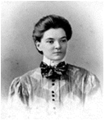
MARIJOS PEČKAUSKAITĖS
ATMINIMO ĮAMŽINIMAS MAŽEIKIŲ RAJONE
SĄVADAS

Eil. Nr. | Data | Atminimo įamžinimo būdas
1. | 1929 m.  lapkričio 28 d. | Lietuvos Respublikos švietimo ministro įsakymu Mažeikių apskrities Židikų pradinei mokyklai suteiktas Marijos Pečkauskaitės vardas.
2. | 1941 m.  rudenį | Židikų šv. Jono Krikštytojo bažnyčios kunigo Vaclovo Martinkaus (1909–1980) rūpesčiu vietoje senosios medi-nės šv. Mergelės Marijos kapinių kop-lyčios pastatyta nauja – įspūdingas rau-donų plytų gotikinio stiliaus pastatas. Jame buvo išbetonuotas rūsys ir centre paruošta kapavietė, į kurią perkelti Ma-rijos Pečkauskaitės ir jos mamatės pa-laikai. Statyba vyko 1940–1941 m. Pro-jekto autorius – architektas Jonas Mulo-kas (1907–1983).  Nuotrauka J. Dambrauskaitės, 2014 m.  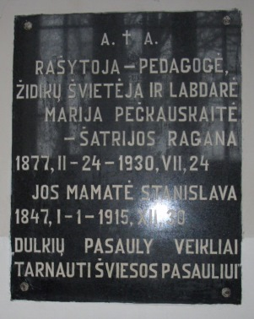
3. | 1956 m. | Židikų vidurinės mokyklos lituanistė Stasė Riškutė-Stripinienė su literatų bū-relio nariais pradėjo užrašinėti prisiminimus žmonių, kurie gerai pažinojo Mariją Pečkauskaitę.
4. | 1968 m. | Kraštietis dailininkas Antanas Liutkus (1906–1970) nutapė paveikslą pavadi-nimu „Čia gyveno rašytoja“ (drobė, aliejus, 73x100). Darbas eksponuojamas Židikų Marijos Pečkauskaitės memorialiniame muziejuje.
5. | 1969 m. | Nutapytas Šatrijos Raganos portretas (popierius, akvarelė, 64x43). Autorius – kraštietis dailininkas Česlovas Kontrimas (1902–1989). Paveikslas kabo me-morialinėje ekspozicijoje, įrengtoje Židikų šv. Jono Krikštytojo bažnyčios klebonijoje.
6. | 1971 m.  liepos 8 d. | Mažeikių muziejaus eksponatų registre įrašytas seniausias rašytojos Marijos Pečkauskaitės nutapytas portretas (66x76). Manoma, jog tai darbas jauno dai-lininko, bajoro Leslovo Plavskio, gimusio 1909 m. Repšių kaime, Židikų valsčiuje, Mažeikių apskrityje. Paveikslo nutapymo data nežinoma.
7. | 1972 m. | Mažeikių muziejuje rašytojos Marijos Pečkauskaitės pamėgtu rojaliu, atvežtu iš Židikų, grojo M. K. Čiurlionio pianistų konkurso laureatas Raimundas Kontrimas.
8. | 1974 m.  gruodžio 28 d. | Židikuose atidarytas Marijos Pečkauskaitės memorialinis muziejus. Ekspozi-cija įrengta nuosavame rašytojos name. Pirmąją ekskursiją vedė Mažeikių muziejaus direktorė Adelė Cholodinskienė.
9. | 1975 m.  lapkričio 14 d. | Židikų kapinėse lankytojams atidaryta pertvarkyta Marijos Pečkauskaitės koplyčia. Rekonstrukcija vyko 1972–1975 m. pagal architekto Vytauto Landsbergio-Žemkalnio (1893–1993) projektą.
10. | 1976 m.  sausio 1 d. | 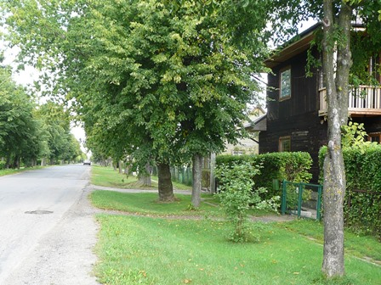  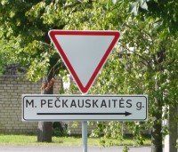  Mažeikių senamiestyje anksčiau buvusi Miško gatvė oficialiai pervadinta M. Pečkauskaitės vardu.  Nuotrauka D. Undžienės, 2009 m.
11. | 1977 m.  kovo mėn. | Židikų kultūros namuose paminėtas Šatrijos Raganos 100-ųjų gimimo meti-nių jubiliejus.
12. | 1977 m. | 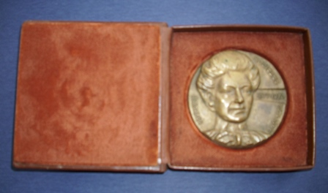  Minint rašytojos 100-ąsias gimimo metines Mažeikių muziejaus direktorės Adelės Cholodinskienės iniciatyva sukurtas 98 mm skersmens medalis odiniame dėkle. Averse yra iškilus port-retas ir įrašas „RAŠYTOJA ŠATRIJOS RAGANA, 1877–1930“. Dailininkas – Arūnas Kazys Kynas.  Nuotrauka J. Dambrauskaitės, 2015 m.
13. | 1978 m.  birželio 1 d. | Iš Židikų valsčiaus kilęs kunigas Klemensas Arlauskas (1910–1991) parašė darbą „Atsiminimai apie rašytoją ir pedagogę Mariją Pečkauskaitę-Šatrijos Raganą“. Kopiją iš Ylakiuose gyvenusio autoriaus į Židikus parvežė rašytojos muziejaus tvarkytoja Filomena Juodikienė (1927–2013) ir bibliotekininkė Re-gina Valantytė. Romoje, Koliziejaus aikštėje, 2000 m. gegužės 7 d. Šventasis Tėvas Jonas Paulius II papildė šimtmečio martirologiją, paskelbdamas 114 Lietuvos kankinių, tarp jų – ir kunigas Klemensas Arlauskas.
14. | 1980 m.  liepos 27 d. | Lietuvos šviesuomenė Židikų kapinėse prie koplyčios surengė kuklų Marijos Pečkauskaitės-Šatrijos Raganos 50-ųjų mirties metinių paminėjimą. Apie ra-šytojos gyvenimą, kūrybinę bei visuomeniškai krikščionišką, altruistinę veik-lą papasakojo ją gerai pažinojęs kunigas Klemensas Arlauskas (1910–1991).
15. | 1984 m. | 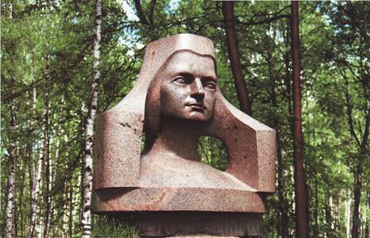  Mažeikių miesto parke pasta-tytas stilizuotas Šatrijos Ra-ganos paminklas, nukaltas iš spalvoto marmuro. Didingą 2,10 m aukščio rašytojos biustą sukūrė skulpto-rius Jonas Meškelevičius (1950–2005). Statinys 1993 m. rugsėjo 29 d. įrašy-tas į istorijos paminklų sąrašą.  Nuotrauka J. Strazdausko, 2000 m.
16. | 1986 m. | Sukurtas Šatrijos Raganos biusto maketas. Darbo autorius – skulptorius Jonas Meškelevičius (1950–2005). Biusto maketas eksponuojamas Marijos Peč-kauskaitės memorialiniame muziejuje.
17. | 1987 m. | Nutapytas peizažas (kartonas, 80,2x90,7), vaizduojantis Marijos Pečkauskai-tės gimtinę – Medingėnų dvarą. Autorius – dailininkas Donatas Valatka (1932–2007). Paveikslas eksponuojamas Marijos Pečkauskaitės memoriali-niame muziejuje.
18. | 1987 m.  kovo 6 d. | 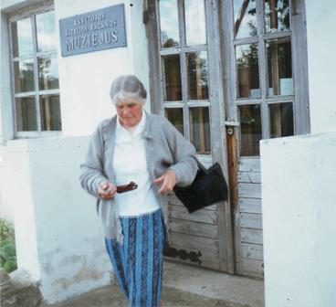  Minint rašytojos 110-ąsias gimimo metines Židikuose, suremontavus 2 aukštų pastatą, atidarytas kitas Marijos Pečkauskaitės memorialinis muziejus. Atnau-jinta ekspozicija pateikiama 4 kambariuose.  R. Valantytės nuotraukoje – ilgametė muziejaus darbuotoja Filomena Juodikienė  prie pastato, kuriame saugomas rašytojos atminimas.
19. | 1988 m. | 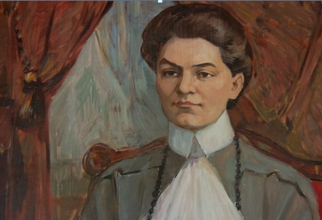  Kraštietis dailininkas Mečis-lovas Ostrauskas (1927–2002) nutapė rašytojos Šatrijos Ra-ganos portretą (drobė, aliejus, 105x89,5). Paveikslas eksponuojamas Marijos Pečkauskaitės memorialiniame muziejuje.
20. | 1988 m.  kovo 18 d. | 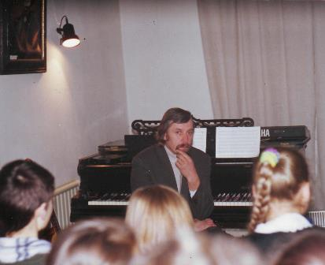  Šatrijos Raganos muziejuje vyko pirmasis tuo metu va-dinamas muzikalinis vaka-ras, kurio iniciatoriai – Židi-kų kultūros namų direktorė Irena Vaišvilienė ir meno vadovas Jonas Vaišvila. Ra-šytojos mėgtus lenkų kom-pozitoriaus Frederiko Šope-no (1810-1849) noktiurnus rojaliu skambino Mažeikių muzikos mokyklos pianistė Ilona Jusienė. Atgi-mimo laikotarpiu toks renginys pradėjo vykti gruodžio mėnesį kaip adven-tinės muzikos ir poezijos vakaras. Židikiškiai mielai kasmet susirenka pasi-klausyti lyrinės muzikos, Mažeikių rajono literatų skaitomų eilėraščių, minia-tiūrų, pagiedoti giesmių, po renginio, atgaivinę Marijos Pečkauskaitės tradici-ją, visuomet vaišinasi arbatos puodeliu ir „pončkomis“.  Nuotraukos iš Židikų kultūros namų metraščio centre – prie rojalio sėdintis Jonas Vaišvila
21. | 1989 m. | Paveikslą „Užventis“ (popierius, akvarelė, 28x37) nutapė kraštietis dailinin-kas Vincentas Gečas. Darbas eksponuojamas Marijos Pečkauskaitės memo-rialiniame muziejuje.
22. | 1989 m. | Tautodailininkė Birutė Kuckaitė nutapė Šatrijos Raganos portretą (kartonas, aliejus, 71x61). Darbas nuo 2012 m. eksponuojamas Marijos Pečkauskaitės memorialiniame muziejuje.
23. | 1989 m.  lapkričio 20 d. | 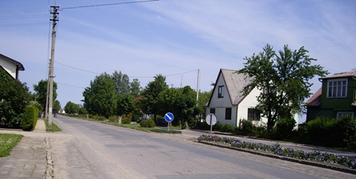  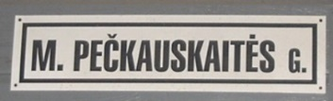  Oficialiai įteisintas M. Pečkauskaitės gatvės pavadinimas Židikuose. Jos ilgis 0,6 km.  Nuotrauka I. Atkočaitienės, 2009 m.
24. | 1989 m.  lapkričio 25 d. | 1985–1990 m. Židikų vidurinėje mokykloje direktoriumi dirbusio Pauliaus Permino iniciatyva įstaigai grąžintas Marijos Pečkauskaitės vardas, kurio neteko sovietinės okupacijos metais.
25. | 1989 m.  lapkričio 25 d. | Atidengta Židikų Marijos Pečkauskaitės vidurinės mokyklos vardinė lenta (granitas, 50x90) su rašytojos bareljefu. Skulptorius – Alfonsas Vincentas Ambraziūnas.
26. | 1989 m.  lapkričio 25 d. | 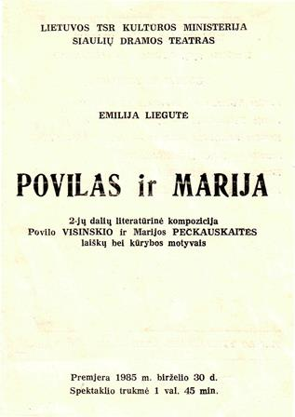  Židikų kultūros namuose parodyta Šiaulių dra-mos teatro dviejų dalių Emilijos Liegutės lite-ratūrinė kompozicija „Povilas ir Marija“, su-kurta pagal Povilo Višinskio ir Marijos Peč-kauskaitės laiškus. Povilo Višinskio vaidmenį atliko aktorius Edmundas Leonavičius, Marijos – aktorė Elena Jasnauskaitė, kunigo Kazimiero Bukonto – aktorius Arūnas Sabonaitis, mama-tės – aktorė Daiva Stubraitė. Režisierė – Regina Steponavičiūtė.
27. | 1989 m.  lapkričio 25 d. | 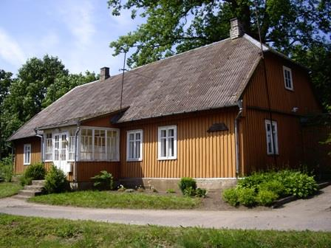  Prie Židikų klebonijos atidengta memorialinė lenta. Joje nurodyta, jog šiame pastate 1915–1930 m. gyveno ir kūrė rašytoja Marija Pečkauskaitė-Šatrijos Ragana. Medinę lentą prie klebonijos sienos pritvirtino ir pašventino Židikų parapijos klebonas Antanas Gylys. Pastatas kaip turintis istorinę vertę 2003 m. gruodžio 30 d. įrašytas į Lietuvos Respublikos kultūros paveldo objektų registrą.  Nuotrauka A. Vilko, 2006 m.
28. | 1990 m.  liepos 28 d. | 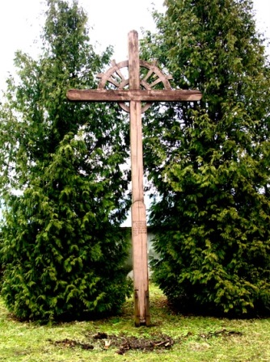  Židikų šv. Jono Krikštytojo bažnyčios švento-riuje parapijos kunigas Antanas Gylys pašven-tino ornamentais išraižytą ąžuolinį kryžių su iš-skaptuotu įrašu „Rašytojos Marijos Pečkauskai-tės mirties 60 metų sukakčiai“. Skulptorius – Zenonas Steponavičius.  Nuotrauka J. Dambrauskaitės, 2014 m.
29. | 1990 m.  liepos 28 d. | Židikų kultūros namuose paminėtos Marijos Pečkauskaitės 60-osios mirimo metinės. Pranešimus skaitė Vilniaus pedagoginio instituto profesorė Aldona Vaitiekūnienė ir docentė Stasė Matulaitienė. Prisiminimais dalijosi buvęs Ži-dikų pradinės mokyklos mokinys Feliksas Grabys, mokytoja Juzefa Puško-rienė.
30. | 1991 m.  sausio 20 d. | 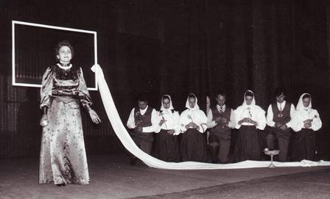  Židikiškiams parodytas Tel-šių poezijos teatro spektaklis „Kilti ir kelti“, sukurtas pagal prisiminimus, rašytojos Šatri-jos Raganos kūrybos moty-vus bei laiškus. Marijos Peč-kauskaitės vaidmenį atliko Lietuvos Respublikos kultū-ros žymūnė Liuda Lėverienė. Scenarijaus autorė ir režisierė – kraštietė Lai-mutė Pocevičienė (Kalinauskaitė).  Nuotrauka iš Šatrijos Raganos memorialinio muziejaus archyvo
31. | 1991 m.  kovo 8 d. | 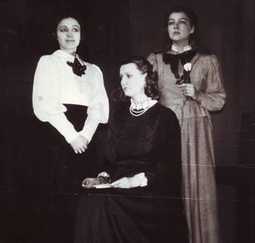  Rašytojos Marijos Pečkauskaitės 114-ųjų gimimo metinių proga Židikuose sureng-tas labdaros vakaras. Jo metu Šiaulių dra-mos teatro aktoriai parodė poetinę kom-poziciją „Trys Marijos“ pagal viduramžių liturginės dramos rankraštį, rastą XIII a. viename Prancūzijos vienuolyne. Vaidino aktorės Silvija Povilaitytė, Irena Liutikai-tė, Audrė Budrytė. Režisierė – Audronė Bagatyrytė (1956–2010). Renginyje daly-vavo Šiaulių dramos teatro vyriausiasis režisierius Gytis Padegimas, Šiaulių pedagoginio instituto docentė Dalia Striogaitė.  Nuotrauka iš Šatrijos Raganos memorialinio muziejaus archyvo
32. | 1991 m.  kovo 8 d. | Šiaulių pedagoginio instituto dovana – Marijos Pečkauskaitės portretas (dro-bė, aliejus, 123,8x93). Paveikslas nutapytas pagal 1929 m. darytą nespalvotą nuotrauką, kurioje matoma rašytoja prie Židikų klebonijos su Gedimino III laipsnio ordinu ant kaklo. Paveikslą įteikė pats dailininkas Bonaventūras Šal-tis. Darbas eksponuojamas Marijos Pečkauskaitės memorialiniame muziejuje.
33. | 1996 m.  kovo 8 d. | Židikuose, minint rašytojos Marijos Pečkauskaitės 119-ąsias gimimo metines, literatūrinę kompoziciją pagal teatralo, dramaturgo, rašytojo ir poeto Balio Sruogos eilėraščių rinktinę „Dievų takais“ atliko aktorė bei scenarijaus autorė Virginija Kochanskytė.
34. | 1997 m.  sausio 23 d. | Mažeikių rajono valdybos sprendimu Nr. 34 įsteigta kasmetinė Marijos Peč-kauskaitės-Šatrijos Raganos premija, kuri skiriama kraštiečiui už rašytojos atminimo puoselėjimą, švietėjišką bei altruistinę veiklą. Patvirtinti premija-vimo nuostatai ir vertinimo komisija.
35. | 1997 m. | Mažeikių rajono savivaldybės viešosios bibliotekos bibliografė Zinaida Če-kauskaitė parengė 116 puslapių apimties kraštotyros darbą „Marijos Pečkaus-kaitės-Šatrijos Raganos (1877–1930) pasaulyje: dokumentinė medžiaga“. Aplankale sudėtos prisiminimų, autentiškų rašytojos knygelių, užsienyje spausdintų leidinių, straipsnių kopijos.
36. | 1997 m.  kovo 4 d. | Mažeikių rajono savivaldybės viešojoje bibliotekoje vyko drauge su Švietimo centru lituanistams parengtas seminaras „Marija Pečkauskaitė-Šatrijos Ra-gana – pedagogė, švietėja“. Apie rašytojos gyvenimą, kūrybą ir veiklą kalbėjo Šiaulių pedagoginio instituto docentė Dalia Striogaitė. Mažeikiškiams pirmie-siems perskaityta ištrauka iš iki šiol niekur nespausdinto Marijos Pečkaus-kaitės 1926 m. gruodžio 25 d. rašyto laiško, adresuoto pusseserei Adolfinai.
37. | 1997 m.  kovo 6 d. | 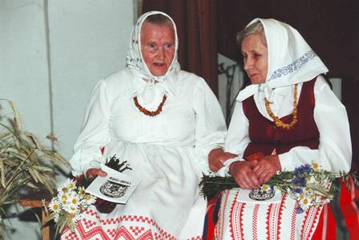  Mažeikių rajono savivaldybės viešosios bibliotekos darbuotojai organizavo literatūros ir muzikos vakarą „Marija – Židikų šviesuo-lė“, paruoštą drauge su Muzikos mokyklos kolektyvu, Židikų kul-tūros namų saviveiklininkais. Rašytojai skirtus savo kūrinius skaitė Mažeikių rajono literatai: Sofija Šviesaitė, Vitalija Juške-vičiūtė, Jonas Vaišvila. Prisiminimais dalinosi su gerąja pana Marija Židi-kuose vaikystėje bendravusios Julija Barkauskaitė-Gramalienė (1917–2010) ir Kotryna Vindašiūtė-Jurgelienė (1911–2010). Marijos Pečkauskaitės mėgtas dainas atliko židikiškių vokalinis ansamblis. Vakaro vedėjas – Merkelio Rač-kausko gimnazijos lituanistas Martynas Januška.  Židikų kultūros namų metraščio nuotraukoje –  paną Mariją pažinojusios J. Gramalienė ir K.Jurgelienė
38. | 1997 m.  kovo 6 d. | Židikų Marijos Pečkauskaitės vidurinėje mokykloje direktorės Rimos Širvins-kienės iniciatyva pradėta teikti labai išmoninga, Lietuvoje dar negirdėta pre-mija – apdovanojama 9–12 klasių mokinė, siekianti rašytojos, švietėjos, lab-darės idealo.
39. | 1997 m.  kovo 7–8 d. | 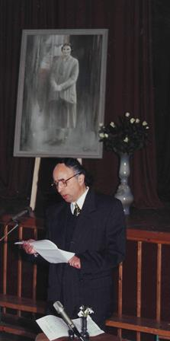  Minint rašytojos Marijos Pečkauskaitės 120-ąsias gimimo metines, Židikuose ir Mažeikių muziejuje vyko kultūros programos „Lietuvos menininkų keliais“ renginiai: jubiliejinis minė-jimas, mokslinė konferencija, koncertai. Apie švietėjos gyvenimą, kūrybą kalbėjo profesorė Viktorija Daujotytė, Vilniaus universiteto ma-gistrantė Brigita Speičytė. Muzikinę-literatūrinę programą pristatė menininkai iš Vilniaus: dai-navo solistės Regina Maciūtė, Daina Vingelytė, grojo koncertmeisterė Elina Maslakova, pianis-tai Rūta ir Zbignevas Ibelhauptai, aktorė Birutė Marcinkevičiūtė įtaigiai skaitė ištraukas iš rašy-tojos kūrinių. Kraštietis poetas, vertėjas, Lietu-vos rašytojų sąjungos narys Alfonsas Bukontas pateikė Marijos sesers Sofijos prisiminimus. Įsigijusiems 2007 m. išleistą knygą „Šatrijos Raganos pasaulyje“ autorė Vik-torija Daujotytė dalijo autografus.  Nuotraukoje iš Židikų kultūros namų metraščio – poetas A. Bukontas.  Scenoje dailininko Bonaventūro Šalčio tapytas rašytojos portretas
40. | 1997 m.  kovo 8 d. | 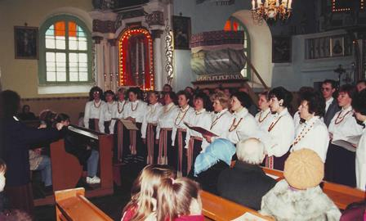  Židikų šv. Jono Krikštytojo bažnyčioje sakralinės muzikos kūrinius, skirtus Šatrijos Raganos atminimui, atliko Mažeikių kultūros centro mišrus choras „Draugystė“. Meno vadovas ir dirigentas – kraštietis Ričardas Grušas.  Nuotrauka iš Šatrijos Raganos memorialinio muziejaus archyvo
41. | 1998 m.  kovo 6 d. | 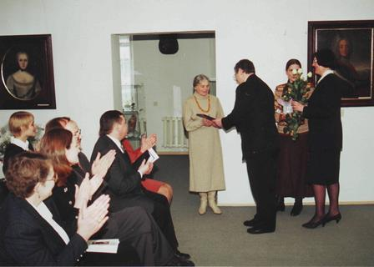  Ilgametė rašytojos memorialinio muziejaus darbuotoja, buvusi Ži-dikų Marijos Pečkauskaitės vidu-rinės mokyklos lietuvių kalbos mokytoja Filomena Juodikienė (1927–2013) tapo pirmąja Mari-jos Pečkauskaitės-Šatrijos Raga-nos premijos laureate. Apdova-nojimą Mažeikių muziejuje įtei-kė rajono savivaldybės meras Bronius Kryžius ir Kultūros skyriaus vedėja Angelė Rupkutė.  Nuotrauka S. Varno, 1998 m.
42. | 1998 m.  kovo 6 d. | 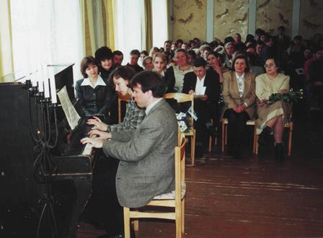  Mažeikių muziejaus salėje knygą „Atsiminimai apie Mariją Peč-kauskaitę-Šatrijos Raganą“, iš-leistą 1997 m., visuomenei prista-tė leidinio sudarytojos: Vilniaus universiteto profesorė literatūro-logė Viktorija Daujotytė ir ma-gistrantė Brigita Speičytė. Meni-nę programą atliko solistė Regina Maciūtė, pianistai Rūta ir Zbig-nevas Ibelhauptai, aktorė Eglė Čekuolytė. Renginyje dalyvavo knygos leidėjų atstovas – Vilniaus dailės aka-demijos prorektorius mokslui ir menui, Žemaičių akademijos rektorius Ado-mas Butrimas.  Nuotrauka S. Varno, 1998 m.
43. | 1998 m.  spalio 7 d. | Žiūrovams parodyta LRT laidų ciklo „Vizijos ir tikrovė“ viena iš dalių – „Že-maitijos dvareliai Lietuvoje, jų kultūrinė veikla“. Filmuota Židikuose, Šatrijos Raganos muziejuje. Laidos autorė ir režisierė – Virginija Makačinienė. Apie Lietuvos dvarų kultūrą ir jos įtaką Šatrijos Raganai kalbėjo Mažeikių muzie-jaus direktorė Adelė Cholodinskienė, Židikų Marijos Pečkauskaitės vidurinės mokyklos lituanistė Vitalija Juškevičiūtė, literatūrologė Brigita Speičytė, mu-zikologė Ona Narbutienė, menotyrininkas Romualdas Budrys. Rašytojos roja-liu grojo Elina Maslakova, dainavo profesorė Regina Maciūtė ir jos studentės.
44. | 1999 m.  kovo 6 d. | Atgaivintas Marijos Pečkauskaitės 1917 m. vasarą pradėtas renginys, kurio pagrindinis akcentas buvo vaidinimai, vadinami „Gyvaisiais paveikslais“. Pirmojoje Marijos Pečkauskaitės vidurinės mokyklos iniciatyva surengtoje šventėje dalyvavo 13 kolektyvų. Žemaitijos regiono mokyklų teatrų festivalis Židikuose vyksta kas dveji metai.
45. | 1999 m.  kovo 6 d. | 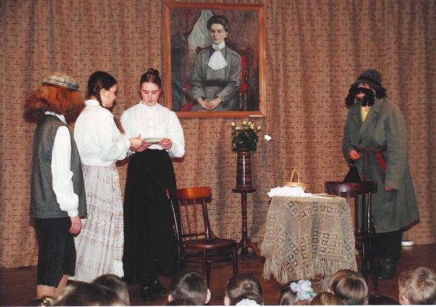  Židikų kultūros namuose vy-ko premjera dviejų dalių ins-cenizacijos pagal Šatrijos Ra-ganos komediją „Nepasisekė Marytei“. Vaidino vaikų dra-mos būrelio nariai. Vadovė – Irena Vaišvilienė.  Nuotrauka iš Židikų  kultūros namų metraščio
46. | 1999 m.  kovo 8 d. | Mažeikių muziejuje paminėtos Marijos Pečkauskaitės 122-osios gimimo me-tinės. Profesorė Viktorija Daujotytė kalbėjo apie taurią asmenybę, paskyrusią savo gyvenimą kitiems, pačios rašytojos, artimųjų, draugų atvirlaiškius citavo Vilniaus universiteto magistrantė Brigita Speičytė. Užventyje 1897 m. sukur-tą lyrinę novelę „Dėl ko tavęs čia nėra?“ skaitė aktorė Birutė Marcinkevičiū-tė. Popietėje skambėjo G. F. Hendelio, J. S. Bacho, J. Bramso, V. A. Mocarto kūriniai, kuriuos atliko Lietuvos muzikos akademijos solistės: profesorė Re-gina Maciūtė ir jos studentės.
47. | 1999 m.  kovo 8 d. | Tautodailininkė Birutė Kuckaitė nutapė paveikslą (kartonas, aliejus, 1,21x61), vaizduojantį Židikų kapinių koplyčią. Darbas nuo 2012 m. eksponuojamas Marijos Pečkauskaitės memorialiniame muziejuje.
48. | 2000 m. | Židikų Marijos Pečkauskaitės memorialiniame muziejuje rašytojos mirties 70-ųjų metinių paminėjimui parengta paroda, kurioje pirmą kartą eksponuo-jami autentiški pačios panos Marijos, artimųjų, draugų rašyti atvirlaiškiai.
49. | 2001 m.  kovo 10 d. | Židikų šv. Jono Krikštytojo bažnyčioje, aukojant šv. Mišias rašytojos atmini-mui, giedojo jungtinis Marijos Pečkauskaitės vidurinės mokyklos ir Telšių kunigų seminarijos klierikų choras.
50. | 2002 m. | Pagal Mažeikių rajono savivaldybės viešosios bibliotekos parašytą projektą, iš dalies finansuojamą Kultūros ministerijos, Lietuvos nacionalinė Martyno Mažvydo biblioteka parengė kilnojamąją archyvinių dokumentų parodą. Eks-pozicijos rengimo grupės vadovė Rasa Vaičiulienė, dailininkai Jūratė Rače-lienė, Jokūbas Zovė paruošė 10 stendų, atskleidžiančių Šatrijos Raganos gy-venimą ir kūrybą. Paroda buvo eksponuojama Mažeikiuose, Židikuose, Už-ventyje, Kelmėje, Skuode.
51. | 2002 m.  kovo 7 d. | 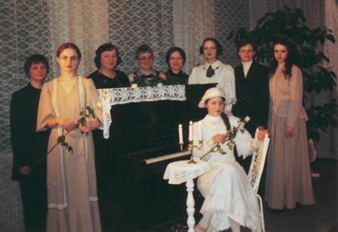  Minint rašytojos Marijos Peč-kauskaitės 125-ąsias gimimo metines Mažeikių rajono savi-valdybės viešosios bibliotekos salėje literatūros ir muzikos va-karą „Elegija Šatrijos Raga-nai“ parengė Šiaulių dramos teatro aktorė, Šiaulių universi-teto Meno pedagogikos kated-ros dėstytoja Silvija Povilaity-tė su 4 studentėmis. Skambėjo rašytojos mėgta svajinga muzika, išraiškingai skaitomos ištraukos iš jos kū-rinių, laiškų.  Nuotrauka I. Atkočaitienės, 2002 m.
52. | 2002 m.  vasario-kovo mėn. | Mažeikių rajono savivaldybės viešojoje bibliotekoje paruošta įdomi spaudinių paroda „Šatrijos Ragana išeivijos literatūroje“. Joje eksponuotos Amerikos lietuvių bendruomenės bei kraštiečių dovanotos knygos ir žurnalai.
53. | 2002 m.  liepos 27 d. | 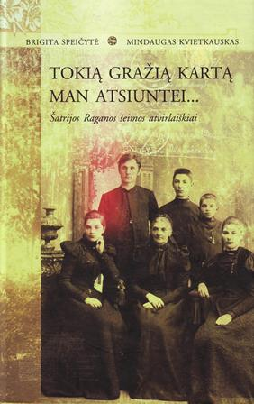  Vienas iš kultūrinių-muzikinių renginių ciklo „Šatri-jos Raganos kelias“ Lietuvoje akcentų – knygos „Tokią gražią kartą man atsiuntei...“ pristatymas Ži-dikuose. Leidinyje pateikti autentiški Marijos Peč-kauskaitės, artimųjų ir draugų atvirlaiškiai, saugomi Mažeikių muziejuje. Knygą per dvejus metus spau-dai parengė jauni literatūrologai Brigita Speičytė ir Mindaugas Kvietkauskas, leidybos vadovė – Danutė Mukienė, dailininkė – Deimantė Rybakovienė. Po leidinio pristatymo koncertavo Vilniaus valstybinis kvartetas, solistai Regina Maciūtė, Asta Krikščiūnai-tė, Dainius Puišys.
54. | 2002 m.  liepos 27 d. | 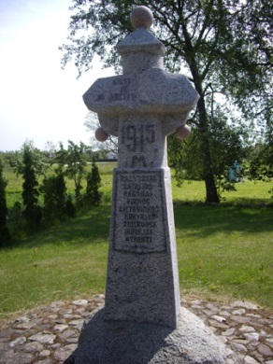  Šalia Židikų šv. Jono Krikštytojo bažnyčios ati-dengtas kryžių primenantis 2,10 m. aukščio gra-nitinis paminklas su užrašu „Rašytojai Šatrijos Raganai pirmos lietuviškos mokyklos Židikuose įkūrėjai atminti“. Juo paženklinta tuščiose alta-rijos patalpose nelegaliai įkurtos pradinės mo-kyklos vieta. Skulptorius – Osvaldas Neniškis. Paminklas pastatytas iš labdarai skirtų lėšų.  Nuotrauka I. Atkočaitienės, 2009 m.
55. | 2002 m.  rugsėjo 1 d. | 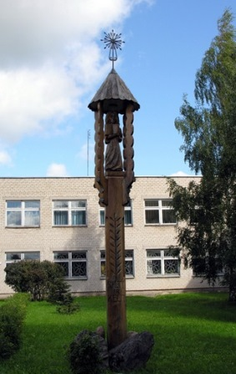  Židikų Marijos Pečkauskaitės vidurinės mokyklos kieme pašventintas medinis stogastulpis su užrašu „Kilti ir kelti“, įprasminantis rašytojos atminimą. Drožinio autorius – kraštietis tautodailininkas Ri-mantas Laima.  Nuotrauka A. Vilko, 2006 m.
56. | 2003 m. | 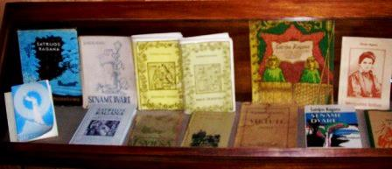  Vilniuje 1998 m. įkurtos Šatrijos Raganos bendrijos iniciatyva surengti Ma-žeikių muziejuje saugomų rašytojos, jos artimųjų, kunigo Kazimiero Bukanto knygų rinkinio tyrimai. Juos atliko Vilniaus universiteto magistrantė Laima Kryževičiūtė. Projektą rėmė Lietuvos Respublikos kultūros ministerija. Atlik-to tyrimo medžiaga susisteminta ir perduota Mažeikių muziejui.  J. Dambrauskaitės nuotraukoje – rašytojos knygų ekspozicija  Židikų Marijos Pečkauskaitės memorialiniame muziejuje, 2014 m.
57. | 2004 m.  kovo 6 d. | 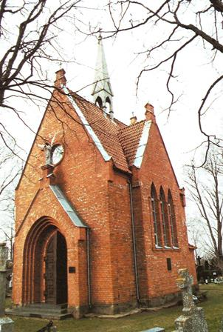  Atnaujintą Marijos Pečkauskaitės koplyčią Židi-kų kapinėse pašventino Telšių vyskupas Jonas Boruta. Statinio restauravimo darbai vyko 2002–2004 m. Pagal architekto Lino Jurgaičio projek-tą interjerą bei kapavietę atnaujino skulptorius Arūnas Sakalauskas.  Nuotrauka J. Strazdausko, 2000 m.
58. | 2004 m.  kovo 6 d. | Židikuose vyko dvimetės valstybinės kultūros programos, kurią inicijavo Šat-rijos Raganos bendrija, užbaigimas. Židikų kultūros namuose rašytojos laiš-kus žemaitiškai skaitė Vilniaus universiteto magistrantė Laima Kryževičiūtė, kartu su savo studentėmis koncertavo Lietuvos muzikos ir teatro akademijos profesorė Regina Maciūtė (sopranas).
59. | 2004 m.  gegužės mėn. | Kriptoje, esančioje Židikų kapinių koplyčioje, ant postamento pastatyta Šat-rijos Raganos skulptūra, nukalta iš balto marmuro luito. Skulptorius – Arūnas Sakalauskas.
60. | 2004 m. | Ylakiuose nutapytas Šatrijos Raganos su šydu portretas (drobė, aliejus, 90x70). Dailininkas – Bronius Grušas (1932–2013). Antroje paveikslo pusėje – autoriaus ranka rašytas užrašas „Šatrija“. Portretas yra Mažeikių muziejuje.
61. | 2004 m.  rudenį | Telšių vyskupo Jono Borutos iniciatyva Mažeikių muziejaus darbuotojai įren-gė memorialinę ekspoziciją Židikų šv. Jono Krikštytojo bažnyčios senojoje klebonijoje, kur 1915–1930 m. gyveno rašytoja, vertėja, labdarė, švietėja Marija Pečkauskaitė.
62. | 2004 m.  lapkričio 25 d. | Židikų Marijos Pečkauskaitės vidurinėje mokykloje surengta konferencija „Dulkių pasaulyje veikliai darbuokis šviesos pasauliui“. Pranešimus skaitė Vanda Aramavičiūtė, Antanina Grabauskienė, Stasė Dzenuškaitė – Vilniaus pedagoginio universiteto mokslininkės. Renginyje akcentuota rašytojos, peda-gogės idėjų reikšmė ir aktualumas ugdant pilnavertį žmogų.
63. | 2005 m. | Židikuose 1915–1930 m. gyvenusios rašytojos, vertėjos, švietėjos, lietuviškų vakarų rengėjos, labdarės, krikščioniškos meilės skleidėjos veikla įamžinta knygoje „Židikų Marijos Pečkauskaitės vidurinės mokyklos praeitis ir dabar-tis“. Leidinį sudarė kraštietė, lietuvių kalbos mokytoja Saulė Ragulienė.
64. | 2006 m.  kovo 6 d. | Kraštietės muziejininkės Jūratės Miliauskytės iniciatyva Mažeikiuose pirmą kartą surengta labdaros loterija, laikantis tokio pat panos Marijos organizavi-mo principo ruošiant panašų renginį per šv. Onos atlaidus Židikuose.
65. | 2007 m  gegužės 8 d. | Židikuose vyko Šatrijos Raganos bendrijos bei Vilniaus universiteto Lietuvių literatūros katedros organizuotas renginys „Trečiasis Šatrijos Raganos lai-kas“. Prie koplyčios, kurioje ilsisi rašytojos palaikai, skambėjo violončelinin-ko Gleb Pyšniak ir smuikininko Dainiaus Puodžiuko atliekamos melodijos. Židikų kultūros centro salėje apie Marijos Pečkauskaitės kūrybą kalbėjo Vil-niaus universiteto filologijos mokslų daktarė Brigita Speičytė, dainavo Lietu-vos muzikos ir teatro akademijos profesorė Regina Maciūtė ir jos studentės Lauryna Bendžiūtė ir Justina Lingytė. Lietuvos dailės muziejaus Mokslinių publikacijų ir leidybos skyriaus vedėjas Gediminas Mikelaitis pristatė Šatrijos Raganos naujo leidimo pirmąjį „Raštų“ tomą.
66. | 2007 m.  kovo 8 d. | Minint rašytojos 130-ąsias gimimo metines Marijos Pečkauskaitės vidurinėje mokykloje vyko „Baltųjų rožių valanda“, Telšių apskrities ir Kelmės rajono moksleivių rašinių ir piešinių konkurso „Baltųjų rožių vizijos“ apibendrini-mas. Meninę programą parodė Telšių vyskupo Vincento Borisevičiaus kunigų seminarijos klierikai.
67. | 2007 m.  kovo 9 d. | 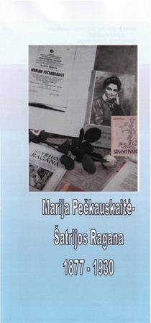  Apie rašytojos, pedagogės, švietėjos, labdarės gyvenimą, kūrybą bei veiklą paruoštas nedidelės apimties informacinis lankstinukas „Marija Peč-kauskaitė-Šatrijos Ragana. 1877–1930“. Parengė Mažeikių rajono savivaldybės viešosios bibliote-kos skaitytojų aptarnavimo skyriaus vedėja Dan-gira Undžienė, maketavo dailininkė apipavida-lintoja Irena Dulkienė.
68. | 2007 m.  gegužės 15 d. | Mažeikių muziejaus iniciatyva vykdytas jaunimo edukacinis projektas „Ta-kais, kurie mena Mariją...“ – savitas būdas fotografijomis įamžinti rašytojos gyvenimo ir veiklos metus Židikuose. Moksleiviai pagal 80-ties metų senumo nuotraukas pozavo vietose, kuriose lankėsi Marija Pečkauskaitė. Projekto ku-ratorė – muziejininkė Jūratė Miliauskytė.
69. | 2007 m.  birželio 7 d. | Židikų kultūros centre atidaryta paroda, kurioje eksponuojamos dvejopos nuotraukos: senovę fiksuojantys vaizdai iš Mažeikių muziejaus fondų ir jau-nimo edukacinio projekto „Takais, kurie mena Mariją...“ dalyvių padaryti kadrų atitikmenys.
70. | 2008 m. | Labdarės, švietėjos, rašytojos Marijos Pečkauskaitės-Šatrijos Raganos veikla bei kūryba įamžinta knygoje „Židikai“, išleistoje Mažeikiuose 500 egzemp-liorių tiražu. Leidinį sudarė Stanislava Valatkevičienė, Jūratė Miliauskytė. Knyga visuomenei pristatyta liepos 26 d.
71. | 2008 m.  kovo 6 d. | 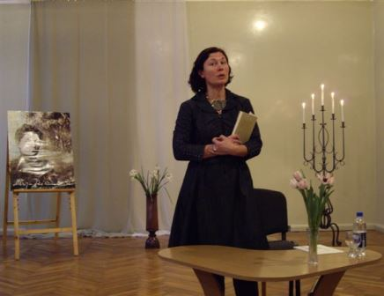  Mažeikių rajono savivaldybės viešosios bibliotekos salėje vi-suomenei pristatytas rašytojos Nijolės Kliukaitės-Kepenienės 2007 m. išleistas romanas „Šat-rijos Ragana“, už kurį autorei 2006 m. įteikta Amerikos „Lietuvių balso“ 2-oji premija. Renginys prasidėjo muzikine dovana, skirta Marijos Pečkauskaitės 131-osioms gimimo metinėms. Pianinu skambino Inga Grušaitė ir Lolita Sa-parienė – Mažeikių Vytauto Klovos muzikos mokyklos mokytojos. Popietėje rašytoja kalbėjo apie knygos atsiradimo aplinkybes, turinio savitumą, norą at-verti pagrindinės veikėjos vidinį pasaulį, atsakinėjo į susirinkusiųjų klausi-mus. Kūrinio ištraukas skaitė Mažeikių rajono savivaldybės viešosios biblio-tekos direktorės pavaduotoja Irena Atkočaitienė ir pati autorė. Vyko diskusi-jos dėl prieštaringai vertinamo romano.  Nuotrauka D. Undžienės, 2008 m.
72. | 2008 m.  liepos 26 d. | 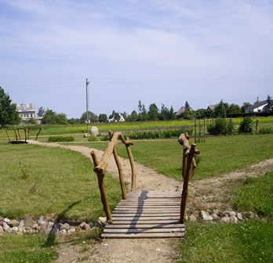  Židikuose šalia kelio Mažei-kiai – Skuodas įkurtam parkui su vasaros estrada, gėlynais, žaidimų aikštele, pavėsine bei fontanu suteiktas Šatrijos Raganos vardas.  Nuotrauka I. Atkočaitienės, 2007 m.
73. | 2009 m. | Kraštietė tautodailininkė Rožė Emilija Dargevičiūtė-Džiaugienė nutapė pa-veikslą pavadinimu „Šatrijos Raganos skverelis Židikuose“ (kartonas, aliejus, 42x60). Darbas eksponuojamas Marijos Pečkauskaitės memorialiniame mu-ziejuje.
74. | 2009 m.  kovo 8 d. | 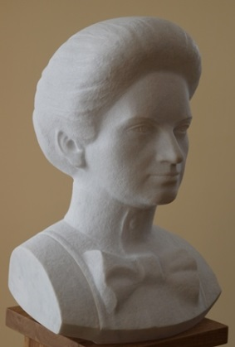  Marijos Pečkauskaitės vidurinėje mokykloje atidengtas realistiškas rašytojos biustas iš bal-to marmuro. Dirbinys pastatytas ant medinio postamento. Skulptorius – Osvaldas Neniškis. Biustą pašventino Telšių vyskupas Jonas Bo-ruta.  Nuotrauka I. Atkočaitienės, 2009 m.
75. | 2009 m.  spalio 23 d. | Marijos Pečkauskaitės vidurinės mokyklos bendruomenė, įprasmindama pe-dagogės švietėjišką veiklą, meno plėtrą ir siekdama ugdyti moksleivių estetinį pojūtį, organizavo pirmąjį tarptautinį sakralinės muzikos festivalį „MUSICA DIVINA“ (Dieviškoji muzika). Renginys vyko Židikų šv. Jono Krikštytojo bažnyčioje.
76. | 2010 m. | Rašytojos Marijos Pečkauskaitės-Šatrijos Raganos portretą (drobė, aliejus, 1,15x74,5) nutapė dailininkas Bronius Grušas (1932–2013). Paveikslas yra Židikų Marijos Pečkauskaitės gimnazijoje.
77. | 2010 m.  liepos 23 d. | Tęsiant Marijos Pečkauskaitės tradiciją rengti vaidinimus, Židikų kultūros centre vyko „Teatrų fiesta“. Renginys skirtas rašytojos, švietėjos, labdarės 80-osioms mirimo metinėms.
78. | 2010 m.  liepos 25 d. | Minint Marijos Pečkauskaitės 80-ąsias mirimo metines Židikų kultūros centre koncertavo Judita Leitaitė (mecosopranas) ir Andrius Vasiliauskas (fortepijo-nas).
79. | 2011 m. rugsėjo 1 d. –  2012 m. gegužės 31 d. | Geradarės Marijos Pečkauskaitės pradėtą savanorišką veiklą pratęsė Europos socialinio fondo ir Lietuvos Respublikos lėšomis finansuojamo projekto TAPK programos „Tu ir aš – kartu mes galia“ dalyviai – Židikų Marijos Peč-kauskaitės vidurinės mokyklos mokiniai, vadovaujami socialinės pedagogės Nijolės Mažeikaitės. Jie globojo vienišus žmones, slaugė ligonius, ruošė do-vanėles, organizavo jaunimo laisvalaikį.
80. | 2011 m.  kovo 9 d. | 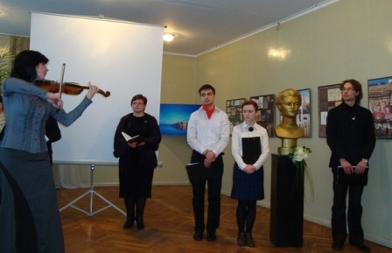  Mažeikių rajono savivaldybės viešojoje bibliotekoje vyko literatūros ir muzi-kos vakaras „Kiekvienas, kas kyla, kelia pasaulį“, skirtas rašytojos Marijos Pečkauskaitės-Šatrijos Raganos 134-osioms gimimo metinėms. Poetinių skai-tymų programą „Kokia graži tu pareini“ (J. Vaičiūnaitė) paruošė Mažeikių Merkelio Račkausko gimnazijos moksleiviai ir lituanistai. Koncertavo Mažei-kių Vytauto Klovos muzikos mokyklos bei Viekšnių Vinco Deniušio meno mokyklos atstovai. Grojo Italijoje stažavęsis akordeonistas, tarptautinio kon-kurso laureatas Rimantas Mikalauskas bei akordeono mokyklos „Domiso-lė“ mokiniai.  Nuotrauka D. Undžienės, 2011 m.
81. | 2012 m.  kovo mėn. | Parengta virtuali fotonuotraukų su glaustais aprašais paroda „Marijos Peč-kauskaitės-Šatrijos Raganos gyvenimo reliktai ir atminimo įamžinimas Ma-žeikių rajone“. Paruošė Mažeikių rajono savivaldybės viešosios bibliotekos skaitytojų aptarnavimo skyriaus vedėja Dangira Undžienė. Paroda eksponuo-jama bibliotekos internetinėje svetainėje.
82. | 2012 m.  kovo 8 d. | 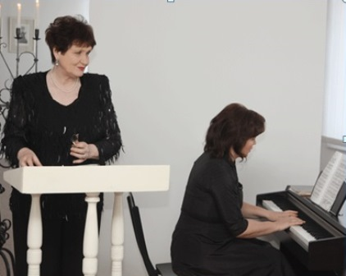  Mažeikių muziejuje, minint rašyto-jos 135-ųjų gimimo metinių sukak-tį, vyko kultūros vakaras „Upės ir epai: pasakojimai apie žmones, jų laiką ir vietas“. Pranešimus skaitė Vilniaus universiteto Filologijos fa-kulteto docentė Brigita Speičytė bei Mindaugas Kvietkauskas, Ramunė Bleizgienė – Vilniaus literatūros ir tautosakos instituto literatūrologai. Kalbėta apie Maironio, J. Matulai-čio, M. Pečkauskaitės, Č. Milošo kūrybos sąsajas. Tarp pranešimų renginio dalyviai mėgavosi profesorės Reginos Maciūtės (sopranas) ir koncertmeiste-rės Elinos Maslakovos (fortepijonas) atliekamais kūriniais.  Nuotrauka J. Strazdausko, 2012 m.
83. | 2012 m.  liepos 25 d. | Marijos Pečkauskaitės memorialiniame muziejuje vyko atminimo popietė „Iš praeities ataidintys žodžiai“. Geradarės, švietėjos, labdarės 1915–1930 m. ra-šytus laiškus skaitė Židikų seniūnijos seniūnė Stanislava Valatkevičienė. Mu-zikinę programą pristatė Židikų kultūros centro darbuotojai: Romantas Ran-kauskas (saksofonas), Andrius Dobrovolskis (akordeonas).
84. | 2012 m.  liepos 26 d. | Prieš šv. Onos atlaidus atstatyta ant Židikų kapinių koplyčios buvusi Angelo su trimitu skulptūra, padaryta iš pilkos spalvos granito. Tai 1,2 m aukščio dir-binys, sveriantis net 300 kg. Skulptūros autorius – tautodailininkas Antanas Murauskas. Pašventino Židikų parapijos kunigas Egidijus Jurgelevičius, kuris kalbėdamas pabrėžė, jog Angelas simbolizuoja gerų darbų darytoją Mariją Pečkauskaitę.
85. | 2013 m.  kovo 8 d. | 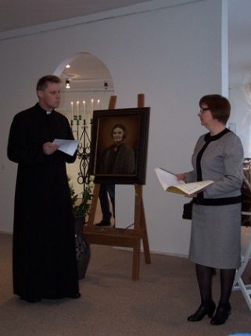  Mažeikių muziejuje visuomenei pa-rodyta literatūrinė kompozicija, ku-rią parengė Merkelio Račkausko gimnazijos lituanistas Martynas Januška. Kazimiero Bukanto ir Ma-rijos Pečkauskaitės dialogą iš rašy-tojo Kazio Inčiūros (1906–1974) kūrinio „Žemaitė: 6 paveikslų pje-sė“ skaitė Švč. Jėzaus Širdies baž-nyčios kunigas Vytautas Dvaržec-kis ir Mažeikių rajono savivaldybės viešosios bibliotekos skaitytojų ap-tarnavimo skyriaus vedėja Dangira Undžienė. Renginyje iškilios asme-nybės gyvenimą, prasmingą veiklą priminė bei išgyvenimais dalijosi Marijos Pečkauskaitės premijos laureatai: muziejininkė Jūratė Miliauskytė, biblioteki-ninkės Sniegena Chriščinavičienė ir Dangira Undžienė, Židikų seniūnijos se-niūnė Stanislava Valatkevičienė, Marijos Pečkauskaitės vidurinės mokyklos direktorė Rima Širvinskienė ir Martynas Januška.  Nuotrauka R. Končiutės, 2013 m.
86. | 2015 m.  vasario 13 d. | Įregistravus duomenis Lietuvos Respublikos Juridinių asmenų registre Mari-jos Pečkauskaitės vidurinei mokyklai suteiktas gimnazijos statusas.
87. | 2015 m.  kovo 6 d. | Atidengta vardinė lenta (granitas, 42x95) su užrašu „Mažeikių r. Židikų Mari-jos Pečkauskaitės gimnazija“. Skulptorius – Osvaldas Neniškis. Gimnazijos vėliavą ir iškabą pašventino Telšių vyskupijos vyskupas augziliaras Genadi-jus Linas Vodopjanovas.
88. | 2015 m.  kovo 7 d. | 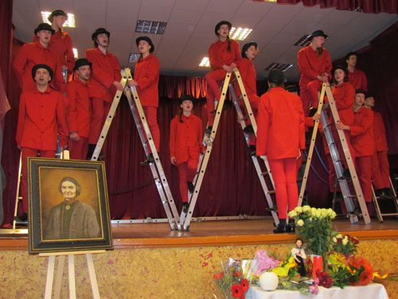  Tęsiant Marijos Pečkauskaitės tradiciją visuomenei rodyti vaidinimus, Klai-pėdos jaunimo teatro aktoriai žiūrovus Židikų kultūros centre stebino moder-niai pastatytu spektakliu „Kopėčios“. Režisierius – Valentinas Masalskis.  Nuotrauka J. Šilinskytės, 2015 m.
89. | 2015 m.  birželio 3 d. | Kultūrinės akcijos „100-metis su Marija Pečkauskaite“ atidarymas vyko Ži-dikuose. Renginio metu pristatyta „Atminties knyga“ ir kūrybinių darbų pa-roda. Memorialinio muziejaus kiemelyje parodyta Marijos Pečkauskaitės gimnazijos auklėtinių ir mokytojų paruošta improvizacija „Sielos ilge-sys“ (vadovė Rūta Simutienė).
90. | 2015 m.  birželio 3 – liepos 26 d. | Mažeikių muziejaus darbuotojų iniciatyva organizuota kultūrinė akcija „100-metis su Marija Pečkauskaite“. Vyko daiktinė labdaros loterija, surinktos lė-šos skirtos 100-mečio jubiliejų švenčiantiems Mažeikių rajono senjorams.

Pastaba. Sąvade nekartojami tradiciniai renginiai: labdaros loterijų rengimas, adventinės poezi-jos ir muzikos vakarai, nuo 1997 m. vykstantys rašytojos, švietėjos, kultūros puoselėtojos bei labdarės idealo siekiančios mergaitės rinkimai Židikų Marijos Pečkauskaitės gimnazijoje, Mažeikių rajone 1998 m. pradėtas Marijos Pečkauskaitės premijos įteikimas, Židikuose nuo 1999 m. rengiamas Žemaitijos re-giono mokyklų teatrų festivalis, 2009 m. pradėtas tarptautinis sakralinės muzikos festivalis „MUSICA DIVINA“ (Dieviškoji muzika) Židikų šv. Jono Krikštytojo bažnyčioje.

Sąvadą parengė bibliografė Janina Dambrauskaitė,
maketavo dailininkė apipavidalintoja Irena Dulkienė

Mažeikių rajono savivaldybės viešoji biblioteka, 2015 m.

